BÀI THUYẾT TRÌNH
THI GIÁO VIÊN GIỎI CẤP TRƯỜNG

Giaó viên: Nguyễn Thị Nguyên
Đơn vị: Lớp 4 tuổi C. Trường mầm non Thống Nhất
Đề tài: Một số biện pháp nâng cao ý thức bảo vệ môi trường cho trẻ 5 - 6 tuổi trong trường mầm non

Kính thưa: Ban giám khảo!
Hôm nay tôi rất vinh dự được tham gia thuyết trình trong hội thi “Giáo viên dạy giỏi” cấp trường năm học 2022- 2023, với “Một số biện pháp nâng cao ý thức bảo vệ môi trường cho trẻ 5 - 6 tuổi trong trường mầm non”.

Kính thưa ban giám khảo!
Bảo vệ môi trường là những hoạt động giữ cho môi trường trong lành, sạch đẹp, cải thiện môi trường, đảm bảo cân bằng sinh thái, ngăn chặn, khắc phục các hậu quả xấu do con người và thiên nhiên gây ra cho môi trường, khai thác, sử dụng hợp lý và tiết kiệm tài nguyên thiên nhiên.
Giáo dục bảo vệ môt trường là tiền đề quan trọng trong việc chăm sóc giáo dục trẻ. Việc này không những cung cấp cho trẻ những hiểu biết ban đầu về môi trường sống của bản thân nói riêng và môi trường sống của con người nói chung, để trẻ có hành vi ứng xử phù hợp giữ gìn và bảo vệ môi trường, biết sống hòa nhập vào môi trường nhằm đảm bảo sự phát triển lành mạnh về cơ thể và trí tuệ. Tuy nhiên cơ thể trẻ còn non yếu, rất dễ bị các yếu tố về môi trường tác động làm ảnh hưởng tới sức khoẻ và sự phát triển trí tuệ của trẻ. Vì vậy, trẻ em cần phải được sống trong một môi trường thật sự an toàn, không bị ô nhiễm. Muốn làm được điều đó thì trước hết chúng ta phải xây dựng cho trẻ tự ý thức về vệ sinh và biết bảo vệ môi trường trong đời sống hàng ngày đây là một nhiệm vụ hết sức quan trọng để đào tạo thế hệ trẻ ngay từ tuổi ấu thơ nhằm hình thành cho trẻ kỹ năng, thói quen tốt về bảo vệ môi trường chính vì vậy tôi chọn đề tài thuyết trình: “Một số biện pháp nâng cao ý thức bảo vệ môi trường cho trẻ 5 - 6 tuổi trong trường mầm non”.
Thuận lợi:
Được sự quan tâm, giúp đỡ, chỉ đạo sâu sát của Ban giám hiệu nhà trường trong công tác nuôi dưỡng, chăm sóc, giáo dục trẻ.
Phòng lớp sạch sẽ
Bản thân nhiệt huyết, yêu nghề, mến trẻ, có tinh thần trách nhiệm cao trong công tác nuôi dưỡng, chăm sóc, giáo dục trẻ.
Tôi luôn có ý thức học tập kinh nghiệm, trau dồi chuyên môn nghiệp vụ.
Khó khăn
Điểm trường được xây dựng có phòng học bán kiên cố
Giaó viên chưa đi sâu giáo dục trẻ bảo vệ môi trường, chính vì điều đó mà cần nâng cao ý thức của trẻ.
Đa số phụ huynh chưa quan tâm việc giáo dục trẻ bảo vệ môi trường.
Các biện pháp:
Biện pháp 1: Nâng cao kiến thức về giáo dục bảo vệ môi trường.
Để làm tốt việc dạy và học, nâng cao nhận thức về bảo vệ môi trường cho trẻ thì bản thân người giáo viên trực tiếp dạy trẻ phải là người có kiến thức chuyên môn vững vàng, đặc biệt là nắm rõ các kiến thức về môi trường và giáo dục bảo vệ môi trường.
Vì thế tôi đã không ngừng tìm hiểu, đọc các cuốn sách hướng dẫn tổ chức thực hiện chương trình, các chương trình giáo dục mầm non, các tài liệu có liên quan đến vấn đề giáo dục bảo vệ môi trường cho trẻ.
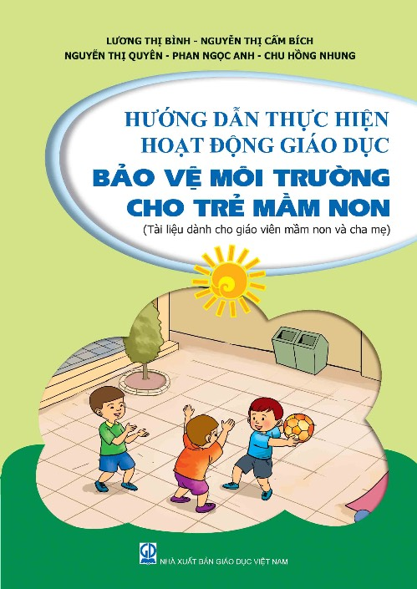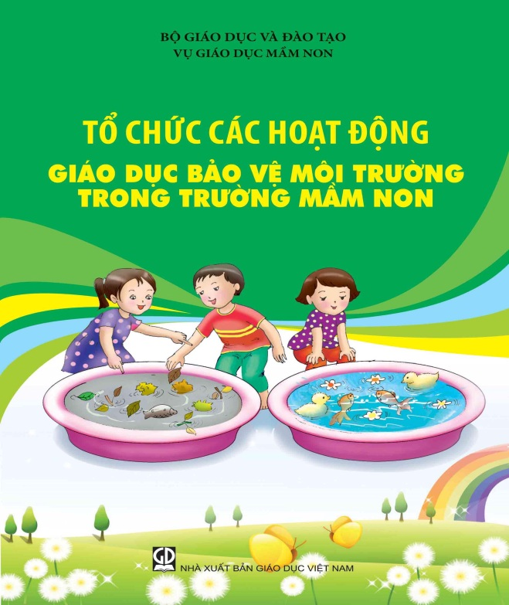
Tài liệu tham khảo
Tìm hiểu về môi trường qua mạng internet, qua đó tôi đã thu thập được một số tư liệu, tài liệu có liên quan đến vấn đến bảo vệ môi trường. Nhằm nâng cao kiến thức về môi trường cho bản thân mà còn giúp trẻ hứng thú tham gia hoạt động và khắc sâu các kiến thức bảo vệ môi trường cho trẻ.
Biện pháp 2: Xây dựng môi trường giáo dục
Xây dựng trường học an toàn
Xây dựng môi trường an toàn với trẻ, không có bạo lực học đường, giáo viên là người mẹ thứ hai của trẻ, mỗi ngày đến trường thực sự là một ngày vui của bé.
Xây dựng trong trường học không có khói thuốc.
Xây dựng môi trường lớp học và góc thiên nhiên để giáo dục bảo vệ môi trường cho trẻ:

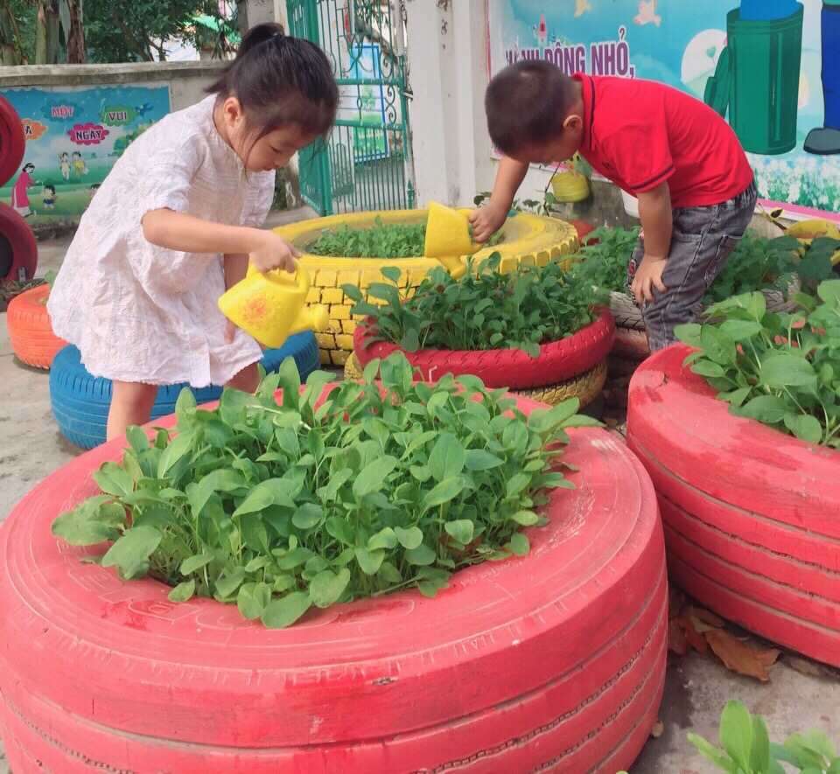

Đối với trẻ mầm non xây dựng môi trường giáo dục trẻ là rất quan trọng vì môi trường giáo dục có tốt thì mới kích thích sự khám phá tìm tòi của trẻ. Các góc thiên nhiên cần được thiết kế vừa tầm trẻ, có nhiều đồ dùng đồ chơi sáng tạo từ nguyên vật liệu thiên nhiên, đồ dùng đồ chơi ở các góc được sắp xếp gọn gàng khoa học, đẹp mắt để giáo dục được trẻ và để lôi cuốn trẻ tham gia vào hoạt động.
Biện pháp 3: Cô gương mẫu chuẩn mực
Đặc điểm của trẻ là hay bắt chước, có thể bắt chước cái đúng, cái tốt, nhưng cũng có thể bắt chước cái sai, cái xấu. Vì vậy cô giáo và mọi người xung quanh cần thực hiện triệt để lời nói phải đi đôi với việc làm để thực sự là tấm gương sáng cho các cháu noi theo. Cô và mọi người quanh trẻ tích cực bảo vệ môi trường : Vệ sinh trường lớp sạch sẽ, gọn gàng; sử dụng điện nước tiết kiệm, hiệu quả; chăm sóc cây trồng vật nuôi… thì trẻ sẽ bắt chước và làm theo những hành vi tốt của người lớn.
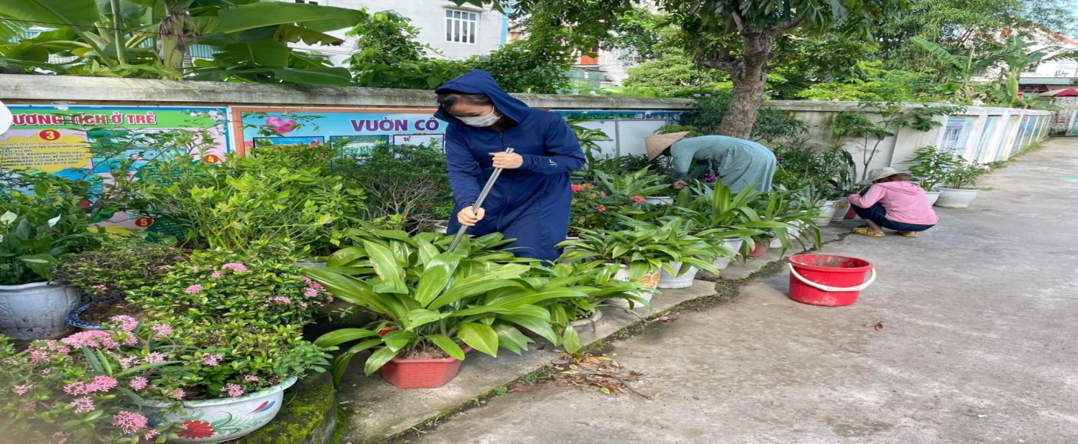
Biện pháp 4: Tổ chức, tích hợp, lồng ghép nội dung bảo vệ môi trường cho trẻ thông qua các hoạt động trong ngày
Để làm tốt việc dạy và học, nâng cao nhận thức cũng như các hành vi bảo vệ môi trường cho trẻ tôi đã tiến hành lồng ghép các nội dung giáo dục bảo vệ môi trường cho trẻ thông qua các hoạt động hằng ngày với hình thức ‘‘Học mà chơi, chơi mà học’’:
Giờ đón trẻ: Hỏi trẻ sáng nay con có uống sữa không ?
Con vứt vỏ hộp sữa ở đâu?
Nếu như trẻ trả lời ‘‘Con vứt ở ven đường’’ thì tôi nói với trẻ : Con không được vứt rác bừa bãi như thế sẽ làm ô nhiễm môi trường. Ảnh hưởng đến sức khỏe của mọi người mà phải bỏ rác vào thùng đúng nơi quy định.
Hay cho trẻ xem tranh ảnh, cô trò chuyện trao đổi với trẻ về môi trường các nguyên nhân gây ô nhiễm môi trường: Nhiều phương tiện giao thông cần động cơ để hoạt động, do vậy khi ô tô, xe máy chạy trên đường xả ra khí thải, khói, làm cho không khí bị ô nhiễm nên con người cần làm gì để không phải hít thở khói xe thải ra ? (Đi đường phải đeo khẩu trang, trồng nhiều cây xanh để không khí được trong sạch….).
Hoạt động học: Là một hoạt động chính trong ngày của trẻ đòi hỏi cô giáo phải đầu tư nhiều về kiến thức cũng như sự chuẩn bị, trẻ phải tập trung sự chú ý để nắm được các kiến thức trong hoạt động này.
Vì thế cùng với việc dạy trẻ các kiến thức trong chủ đề tiết học. Tôi còn lồng ghép các nội dung giáo dục bảo vệ môi trường cho trẻ mầm non thông qua hoạt động này nhằm khắc sâu kiến thức và ý thức bảo vệ môi trường cho trẻ. VD: Trong giờ KPKH ở đề tài : Bé biết gì về trường mầm non tôi giáo dục trẻ giữ gìn vệ sinh sân trường, lớp học sạch sẽ. Hay tiết tạo hình tôi thu thập các loaị hột hạt, nguyên vật liệu, phế liệu (vỏ hộp, bìa cattong, len, vải…) để làm đồ dùng tự tạo phục vụ cho hoạt động của trẻ
Hoạt động ngoài trời: Hoạt động ngoài trời là hoạt động cần đảm bảo tính tích cực hoạt động của trẻ, làm giàu và cũng cố kiến thức cho trẻ về môi trường xung quanh, giáo dục cho trẻ những thói quen, hành vi của mình nơi công cộng.
Qua hoạt động tôi cho trẻ được quan sát cây cối, các loại hoa, loại rau,…. qua đây giáo dục cho trẻ biết gieo hạt, chăm sóc và bảo vệ cây, không hái hoa, bẻ cành. Hay tôi tổ chức cho trẻ dạo chơi tham quan bồn rau, vườn hoa giấy nhà văn hóa, cho trẻ nhặt lá rụng trên sân, sau đó tôi hướng dẫn trẻ chơi với lá. Nhờ thế tận dụng được nguồn nguyên liệu tự nhiên, vừa tạo ra những con vật, đồ chơi đẹp, hấp dẫn cho trẻ chơi. Như vậy, khi trẻ tham gia hoạt động ngoài trời kiến thức sẽ được khắc sâu.
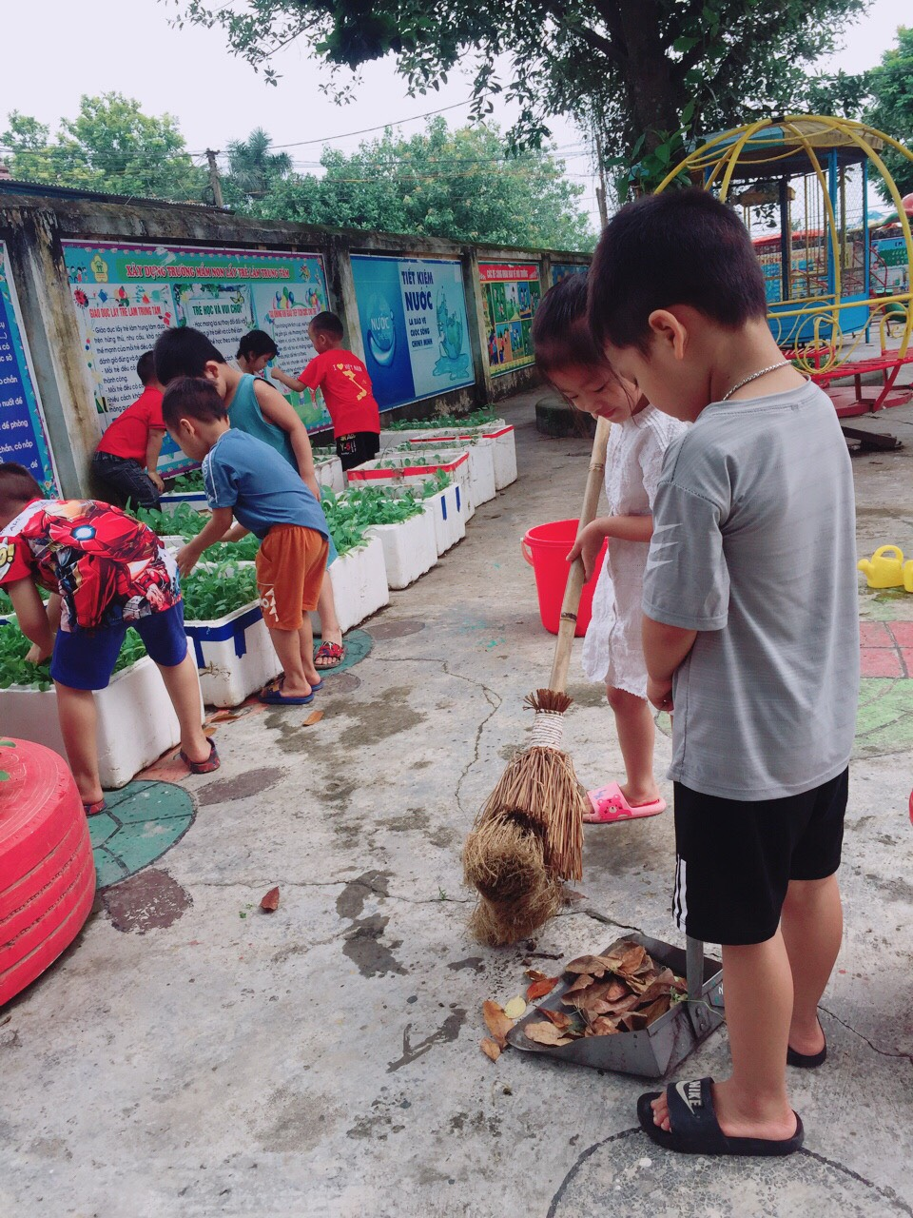
Hình ảnh trẻ chăm sóc bồn rau
Hoạt động góc: Là hoạt động diễn ra hàng ngày của trẻ. Vì vậy lớp nên có nội quy nho nhỏ giúp trẻ có thể thực hiện đúng theo nội qui của từng góc chơi. Hàng ngày, hàng tuần, trẻ có thể tự giúp cô lao động trực nhật, lau dọn góc chơi, lau lá cây... từ đó trẻ có ý thức giữ gìn đồ dùng đồ chơi của lớp gọn gàng. Biết cất và lấy đồ chơi đúng quy định.
Thông qua tổ chức giờ ăn:
Trước giờ ăn tôi hướng dẫn trẻ kê bàn ngay ngắn, biết lấy đĩa đựng cơm thừa, cơm rơi vãi, và khăn ướt để lau miệng. Tôi thường hướng dẫn và nhắc nhở trẻ rửa tay bằng xà phòng dưới vòi nước sạch trước khi ăn. Khi trẻ rửa tay tôi gợi hỏi trẻ cách làm thế nào để tiết kiệm nước (Vặn vòi nước vừa phải, không làm vung bẩn nước ra ngoài…).
Chơi, hoạt động theo ý thích: Giáo dục bảo vệ môi trường cho trẻ mầm non qua lời nói chưa đủ mà còn phải giáo dục trẻ qua những hành vi, việc làm cụ thể. Vì thế thường vào các buổi chiều thứ 6 hằng tuần, tôi cho trẻ lao động và dọn vệ sinh : Lau đồ dùng đồ chơi trong lớp; sắp xếp đồ chơi đúng nơi quy định.
Thông qua hoạt động nêu gương:
Đặc điểm của trẻ mầm non là rất thích được khen ngợi, tuyên dương. Hoạt động nêu gương là một hoạt động giúp tôi thực hiện nhiệm vụ giáo dục bảo vệ môi trường hiệu quả nhất. Ví dụ: Trong tuần cô thấy lớp ta có rất nhiều bạn xứng đáng được tuyên dương và nhận phiếu bé ngoan… Ngoài những bạn được tuyên dương cô thấy có những bạn đã có những hành vi tốt biết bảo vệ môi trường như: Nhặt rác bỏ vào nơi quy định,tắt nước khi không sử dụng, nhắc nhở bạn không ngắt hoa bẻ cành ở bồn hoa… đó là những hành vi tốt và đáng được các con học tập.
Như vậy trẻ rất hứng thú và tích cực phấn đấu làm việc, giữ gìn vệ sinh trong những lần tiếp theo để được cô khen. Dần dần sẽ tạo cho trẻ thói quen và ý thức bảo vệ môi trường trong cuộc sống hành ngày.
Ngoài các hoạt động trong ngày thì tôi còn giáo dục trẻ bảo vệ môi trường ở mọi nơi, mọi lúc tôi cho trẻ thực hành trải nghiệm một số hành vi bảo vệ môi trường, bằng cách rèn kĩ năng thói quen cho trẻ.
Biện pháp 5: Tuyên truyền, kết hợp với cha mẹ học sinh
Ở lứa tuổi mầm non là lứa tuổi đang học theo người lớn. Người lớn luôn luôn là tấm gương sáng cho trẻ noi theo.
Tuyên truyền vận động phụ huynh về tầm quan trọng của việc bảo vệ môi trường và tiết kiệm năng lượng trong cuộc sống hàng ngày thông qua cuộc họp phụ huynh, nhắc nhở phụ huynh cùng tham gia thực hiện bằng khẩu hiệu “Mỗi người hãy trồng thêm một cây xanh là thêm mét hành động bảo vệ môi trường” phụ huynh lớp tôi đã ủng hộ những chậu cây nhỏ để tạo cho khung cảnh vườn trường thêm đẹp hơn. Phụ huynh mang đến lớp các loại phế liệu : Vỏ hộp, bìa catton, chai, lon,... vừa phục vụ cho hoạt động học tập của trẻ vừa giữ cho môi trường xanh sạch đẹp.
Kết quả đạt được
*Đối với trẻ
Trẻ có nề nếp, thói quen, kĩ năng, ý thức bảo vệ môi trường cao, yêu thiên nhiên: không bẻ cành, hái hoa,...... hình thành đức tính tốt ở trẻ. Trẻ hào hứng tiếp nhận kiến thức một cách thoải mái thông qua các hoạt động
*Đối với giáo viên:
Giáo viên trau dồi, nắm vững kiến thức về bảo vệ môi trường. Thường xuyên lồng ghép, tích hợp giáo dục trẻ bảo vệ môi trường,
Tạo được lòng tin đối với phụ huynh và cộng đồng.
Tạo được môi trường học tập, vui chơi cho trẻ trong và ngoài lớp có khoa học
* Đối với phụ huynh:
Hiểu được tầm quan trọng của việc bảo vệ môi trường.
Phụ huynh hài lòng với sự thay đổi của trẻ. Họ vui vẻ, an tâm hơn và họ có cái nhìn đúng đắn hơn về bậc học mầm non…
Kết luận
Qua những kết quả thu được cho chúng ta thấy các biện pháp nâng cao ý thức bảo vệ môi trường là rất cần thiết, có hiệu quả khi ứng dụng thực tiễn. Đánh giá phân tích được thực trạng thuận lợi, khó khăn và đưa ra các giải pháp mới, hiệu quả, dễ dàng ứng dụng vào thực tiễn với trường lớp.

Kính thưa Ban giám khảo!
Tôi vừa trình bày xong bài thuyết trình: "Một số biện pháp nâng cao ý thức bảo vệ môi trường cho trẻ 5 - 6 tuổi trong trường mầm non".
Tôi xin chân thành cảm ơn ban giám khảo đã lắng nghe.
Cuối cùng xin kính chúc ban giám khảo luôn mạnh khỏe, hạnh phúc và thành đạt. Chúc Hội thi thành công tốt đẹp!
Trân trọng cảm ơn!

